作业一 文本分类实验报告
姓名：程子涵 学号：2413921 班级：物联网工程班

一 实验目标与结论
本实验按照作业要求，在 NYT 新闻三分类任务上比较两种词袋表示、三种 100 维词向量表示和 BERT 微调，共六组方法。传统方法使用 Logistic Regression，所有方法使用相同的数据划分，以测试集 Accuracy 和 Macro-F1 评价。
在本次固定划分和参数设置下，GloVe 的测试 Accuracy 为 0.9852、Macro-F1 为 0.9601，均为六组最高；Word Frequency 的 Macro-F1 为 0.9572，BERT 为 0.9525。复杂模型在本实验条件下没有必然优势。该结论仅描述本次运行，不代表多次随机实验的统计显著性结论。

二 数据与共同实验协议
原始 NYT 含 11,519 条记录。预处理先删除 72 条完全相同的重复文本，保留首次出现的记录，得到 11,447 条；若重复文本标签冲突则停止运行。原始 CSV 未被改写。去重是防止同一文本跨集合出现的额外处理，作业文档未明确要求；因此报告明确披露样本数量变化。
使用 NumPy RandomState(42) 随机打乱去重后的样本，再按 80% / 10% / 10% 划分。训练集和验证集数量向下取整，余数归测试集。采用普通随机划分而非分层抽样；六组实验共享原始行号清单，三对集合间完全相同文本交集均为 0。
集合 | business | politics | sports | 合计
训练集 | 1148 | 1143 | 6866 | 9157
验证集 | 140 | 148 | 856 | 1144
测试集 | 129 | 142 | 875 | 1146

AG News 共 90,000 条文本，仅用于外部 Word2Vec 的无监督训练。NYT Word2Vec 仅使用 NYT 训练集学习词向量，词袋词表亦仅由训练集建立，验证集与测试集不参与特征学习或分类器拟合。
所有超参数预先固定，验证集用于监测和报告；未进行验证集网格搜索，也未合并 train+val 重训。作业未要求这两项操作。测试集仅用于最终评价，不根据测试得分回调参数。

评价指标
Accuracy = 正确分类数 / 测试样本数。每类 F1 = 2PR / (P + R)，其中 P 为精确率、R 为召回率；Macro-F1 是三个类别 F1 的算术平均。测试集 sports 占 76.35%，因此同时报告 Macro-F1 和分类别指标以避免多数类掩盖少数类误差。

三 方法实现与参数

Task 1 两种词袋表示
Binary BoW 用 0/1 表示词是否出现；Word Frequency 使用原始出现次数，不做 TF-IDF 加权或长度归一化。两者训练词表大小均为 65,902，采用稀疏矩阵保存文档向量。作业明确列出两种方法，本实验完成这两项。
Task 1 和 Task 2 统一先小写化，再用正则 [a-zA-Z]+(?:'[a-zA-Z]+)?|\d+ 分词，保留英文词、词内撇号和数字。不依赖 NLTK 或 punkt，避免跨环境自动切换分词器；作业对 NLTK 的表述为可考虑使用。BERT 使用其预训练 tokenizer。
五组传统模型均采用 LogisticRegression：C=1.0、solver=lbfgs、L2 正则、max_iter=2000、random_state=42、class_weight=None。未额外重采样或类别加权。五组实际迭代数依次为 20、122、57、34、27，日志均确认收敛；迭代上限本身不保证收敛。

Task 2 三种词向量表示
预训练 GloVe 使用 glove.6B.100d.txt，共 400,000 个词，每词 100 维。对每篇文档中可查到词向量的所有词出现取算术平均，重复词按出现次数参与平均；未登录词跳过，若无有效词则返回全零向量。本次三组词向量实验在三个集合中均无全零文档。
项目 | Word2Vec AG | Word2Vec NYT
训练语料 | AG News 全部文本 | NYT 训练集
文档数 | 90,000 | 9,157
向量维度 | 100 | 100
词表大小 | 23,529 | 29,066
模型与窗口 | Skip-gram / window=5 | Skip-gram / window=5
最低词频与轮数 | min_count=5 / epochs=10 | min_count=5 / epochs=10

两组 Word2Vec 其余参数一致：negative=5、hs=0、sample=0.001、alpha=0.025、min_alpha=0.0001、seed=42、workers=1、ns_exponent=0.75、sorted_vocab=1、shrink_windows=True、batch_words=10000；使用稳定 SHA256 词哈希减小跨进程随机性。

Task 3 BERT 微调
模型为 google-bert/bert-base-uncased；max_length=64，包含特殊 token，超长文本截断，不足长度补齐。训练 3 epochs，训练和评价 batch_size=16，AdamW，初始学习率 2e-5，weight_decay=0.01，线性学习率衰减，无 warmup。随机种子和 data_seed 均为 42，启用 full_determinism。
每轮结束评价验证集，完整训练第 3 轮后保存模型和 tokenizer，并使用该最终模型评价测试集。运行设备为 Colab Tesla T4，累计 1,719 个优化步骤，实际完成 3.0 epochs。

四 六组实验结果
方法 | 验证 Acc | 验证 F1 | 测试 Acc | 测试 F1
Binary BoW | 0.9808 | 0.9529 | 0.9808 | 0.9478
Word Frequency | 0.9816 | 0.9570 | 0.9825 | 0.9572
GloVe | 0.9764 | 0.9423 | 0.9852 | 0.9601
Word2Vec AG | 0.9650 | 0.9166 | 0.9738 | 0.9335
Word2Vec NYT | 0.9747 | 0.9392 | 0.9817 | 0.9566
BERT | 0.9747 | 0.9444 | 0.9791 | 0.9525

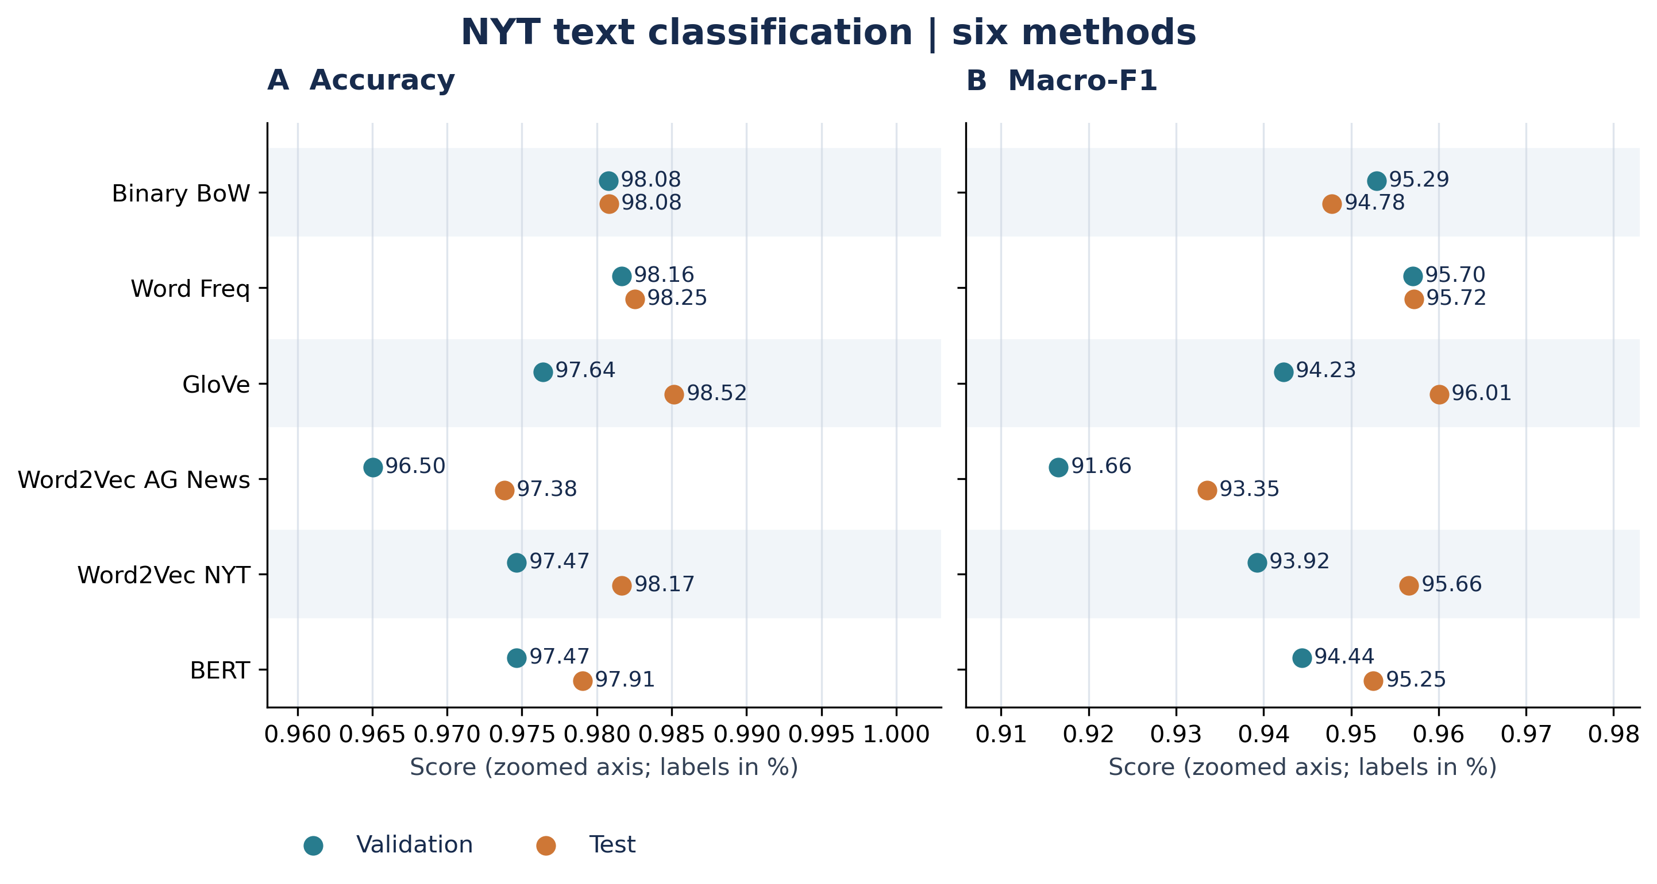
图 1 六组方法的验证集与测试集指标。F1 为 Macro-F1，点旁数字为百分数，横轴局部放大以便观察差异。
Word Frequency 相比 Binary BoW，测试 Accuracy 提高 0.17 个百分点，Macro-F1 提高 0.94 个百分点，说明在本次数据上保留词频比只保留是否出现略有优势。两者都保留了完整文档的词汇统计，但不表达词序。
GloVe 比 Word Frequency 的测试 Accuracy 高 0.26 个百分点，Macro-F1 高 0.29 个百分点，差异较小，不能仅据一次运行断言普遍优越。GloVe 的测试得分高于验证得分反映了集合样本组成差异，不能据此认定验证集参与了训练。
本次 BERT 测试 Accuracy 为 0.9791、Macro-F1 为 0.9525，低于 GloVe 和 Word Frequency。长度上限 64 限制了可见上下文，而词袋与词向量方法处理全文；这一差异可能影响表现，但尚无长度消融实验，不能视为已证实的因果解释。

五 词向量与分类别表现
表示方法 | 训练词覆盖率 | 验证词覆盖率 | 测试词覆盖率
GloVe | 98.18% | 98.14% | 98.15%
Word2Vec AG | 95.79% | 95.83% | 95.92%
Word2Vec NYT | 98.90% | 98.54% | 98.55%

覆盖率按 token 出现次数计算，不是独立词种比例。NYT Word2Vec 的测试词覆盖率为 98.55%，高于 AG Word2Vec 的 95.92%；前者 Macro-F1 高 2.31 个百分点。尽管 AG 文档数更多，其领域和文本长度不同，文档数并不等于有效词规模，结果与目标领域匹配的重要性一致。
GloVe 的测试覆盖率为 98.15%，略低于 NYT Word2Vec，但 Macro-F1 更高，说明覆盖率不能单独解释效果。预训练语料规模、向量质量以及平均池化对语义信息的损失都可能影响分类。
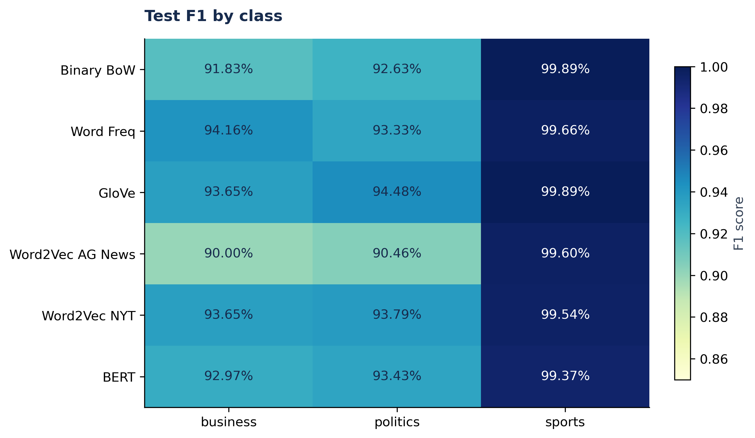
图 2 各方法在测试集上的分类别 F1。固定色阶为 0.85 至 1.00，单元格显示百分数。
六种方法在 sports 上的 F1 均超过 0.993，而 business 与 politics 的 F1 约为 0.900 至 0.945。sports 样本占比高且主题词明显，整体 Accuracy 因而高于 Macro-F1。Word Frequency 的 business F1 为 0.9416，高于 GloVe 的 0.9365；GloVe 在 politics 和 sports 上更好，最终获得更高的平均 F1。

六 BERT 训练过程与运行环境
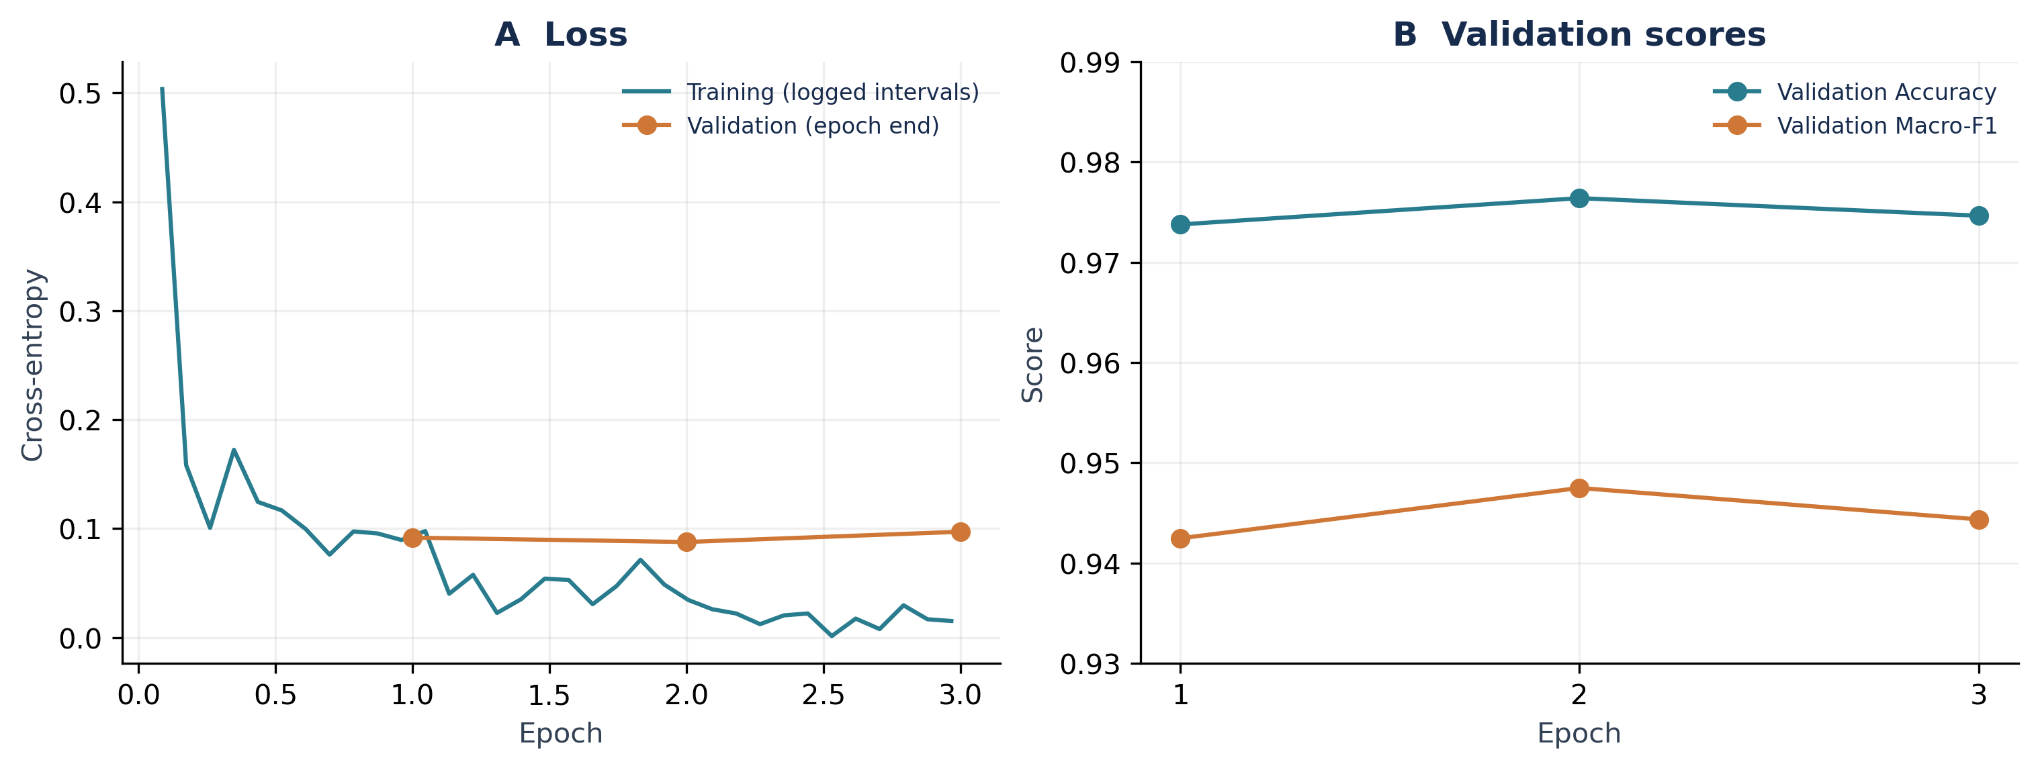
图 3 BERT 的训练日志与轮末验证指标。训练 loss 为日志区间平均，验证 loss 为完整验证集评价，两者采样粒度不同。
Epoch | 验证 Loss | 验证 Accuracy | 验证 Macro-F1
1 | 0.0917 | 0.9738 | 0.9425
2 | 0.0877 | 0.9764 | 0.9475
3 | 0.0971 | 0.9747 | 0.9444

训练 loss 整体下降，第 2 轮验证 Macro-F1 为 0.9475，第 3 轮降为 0.9444，同时验证 loss 回升。这提示可能出现轻度过拟合，也可能包含单次训练波动。实验仍按预先约定使用第 3 轮模型，没有依据测试集或验证集改选轮次。
方法 | 日志总耗时 秒 | 执行环境
Binary BoW | 6.99 | Windows / CPU
Word Frequency | 16.36 | Windows / CPU
GloVe | 30.38 | Windows / CPU
Word2Vec AG | 329.31 | Windows / CPU
Word2Vec NYT | 456.20 | Windows / CPU
BERT | 466.35 | Colab / Tesla T4

总耗时为 Experiment 初始化后至结果保存期间的计时，包含特征构建、训练及输出等开销，不等同于纯训练时间；数据划分发生在计时之前。BERT 的训练段耗时为 414.31 秒。CPU 和 GPU 平台、软件版本及初始化开销不同，表中耗时只能说明本次运行成本，不能直接比较算法速度。
传统方法环境：Python 3.13.9、NumPy 2.3.5、pandas 2.3.3、scikit-learn 1.7.2、gensim 4.4.0。BERT 环境：Python 3.13.15、PyTorch 2.11.0+cu128、CUDA 12.8、transformers 4.56.2、accelerate 1.10.1、scikit-learn 1.6.1。完整依赖版本随每次实验保存。

七 混淆矩阵与错误分析
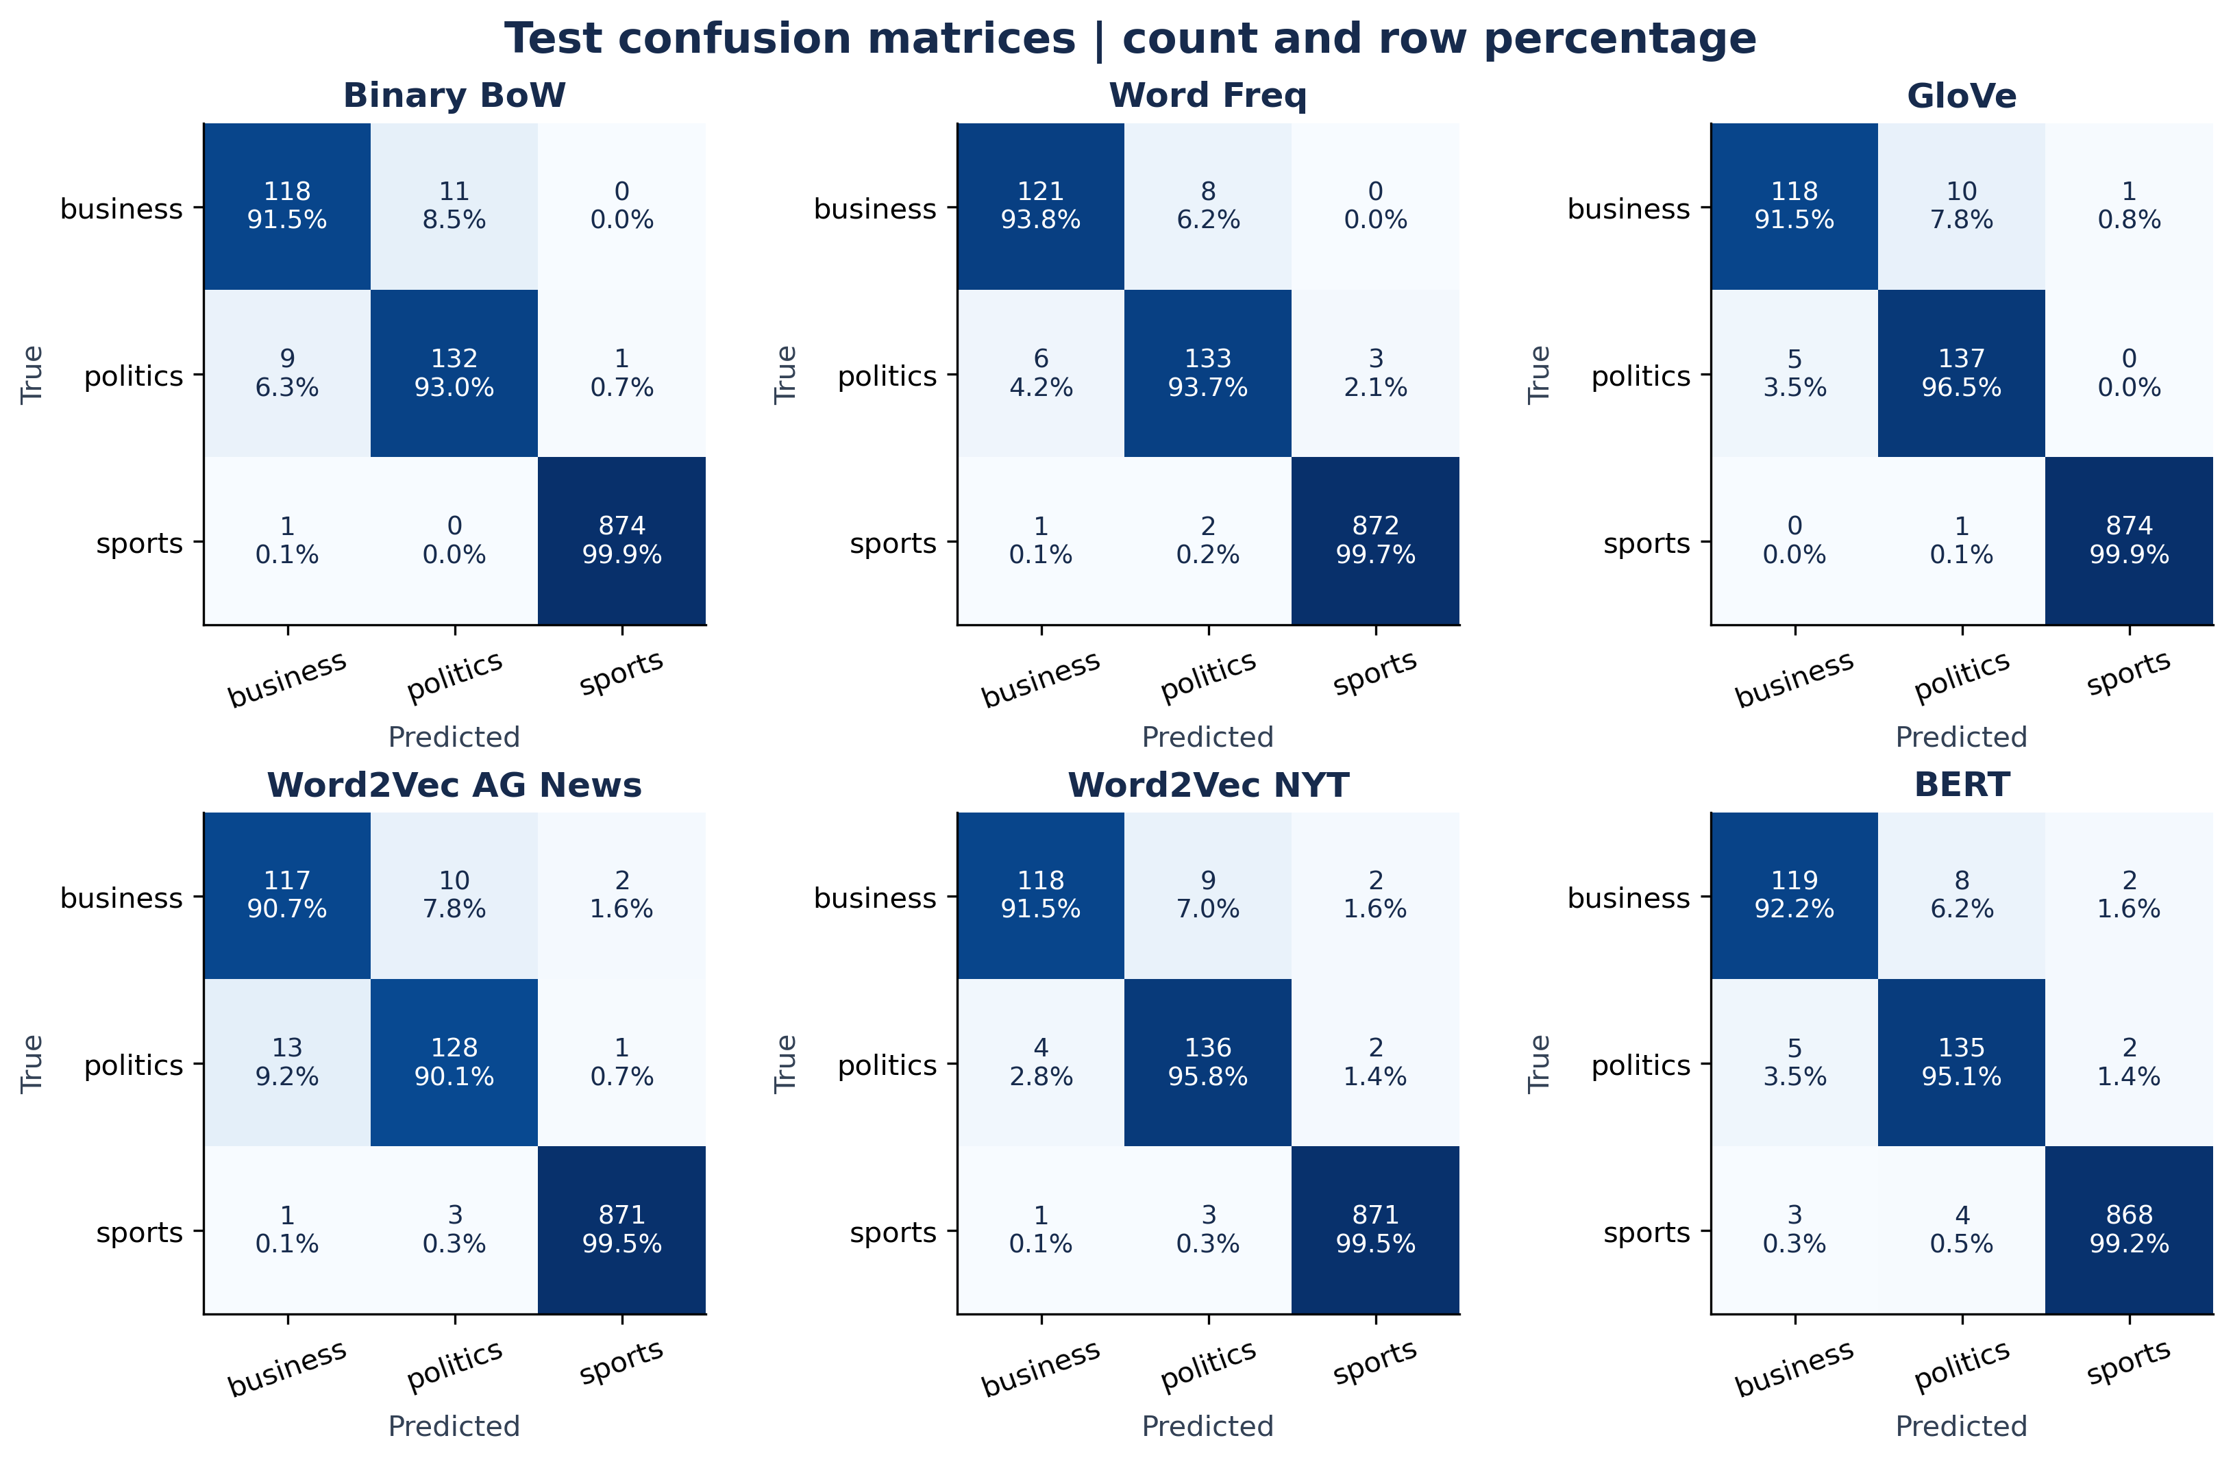
图 4 六种方法的测试混淆矩阵。行为真实类别，列为预测类别；数字同时列出样本数及行归一化百分比。
六组方法错误数依次为 22、20、17、30、21、24。GloVe 的 17 个错误中，business→politics 为 10 个、politics→business 为 5 个，二者合计占 88.24%；BERT 的对应交叉误判共 13 个，占其 24 个错误的 54.17%。商业与政策主题交叉是主要困难，但 BERT 还存在更多涉及 sports 的错误。

可追溯错误案例
原始 CSV 数据行 source_row=8022（从 0 起计，不含表头）：报道联邦预算削减对机场和航班的影响，真实类别为 politics，GloVe 和 BERT 均预测为 business。政府预算与航空业经营词汇同时出现，主题边界具有交叉性。
source_row=11007：报道警方拘捕从事投资风险调查的咨询人士，真实类别为 business，GloVe 预测为 politics。警方、逮捕等词语可能强化政治或公共事务信号，而商业调查背景决定了原始标签。
source_row=8246：报道以万亿美元硬币应对债务上限的讨论，真实类别为 business，BERT 预测为 politics。白宫与国会冲突和经济政策在同一文本中交织。以上为结合文本的定性解释，不等于已经验证的模型归因。完整原文及预测见各实验 test_errors.csv。

八 总结与作业要求对应
本次结果表明，传统词汇特征已能很好地区分 NYT 三类新闻；100 维平均 GloVe 在固定实验条件下取得最高测试指标。使用 NYT 训练语料学习 Word2Vec，比使用 AG News 得到更好的目标任务效果；BERT 在 64 token、3 epochs 的约束下没有超过最佳传统方法。
实验的限制包括：只使用一次固定随机划分和一个随机种子，没有置信区间或显著性检验；没有超参数搜索、类别加权对照和 BERT 长度消融；完全重复文本去重不能排除语义相近新闻。
作业要求 | 实现与证据
统一随机划分 80/10/10 | 去重后固定 seed=42；六组共用行号清单
最终在 NYT Test Set 评价 | 六组均报告 Accuracy 和 Macro-F1
Task 1 两种 BoW 加 LR | Binary BoW、Word Frequency，训练集建词表
Task 2 三组 100 维词向量加 LR | GloVe、AG Word2Vec、NYT Word2Vec；有效词平均
Task 3 指定 BERT | bert-base-uncased；max_length=64；训练 3 epochs
提交 PDF 报告和代码运行说明 | 本报告 PDF；src 完整代码；README.md 说明

结果与代码追溯
results/summary.csv 为六组结果汇总；results/task*.json 为每组运行的指标、参数和路径；results/details/ 保存预测、混淆矩阵、分类报告、错误样本及依赖环境；models/ 保存模型。划分清单记录原始 CSV 行号与文件 SHA256，模型与结果元数据包含相同 run_id。
本次 split_id 为 56048ab9d9a2225f8be9445e654bfee9b2027525b999df58c6ba578df60d27bc。图表由 src/plot_results.py 从正式结果生成；PDF 和可编辑 Word 报告内容一致。

我的思考
1.模型复杂不一定效果更好。
这次实验中，GloVe 的测试集指标最高，BERT 没有超过它。我觉得模型效果不只取决于模型有多复杂，也和任务特点、文本长度以及数据规模有关。对于新闻分类，许多类别本身就有比较明显的词汇特征，传统方法也能取得不错的结果。
2.不能只看 Accuracy。
测试集中 sports 样本比 business 和 politics 多得多，因此模型即使主要分对了 sports，也可能得到较高的 Accuracy。结合 Macro-F1 和各类别 F1 后，可以看到 business 和 politics 更容易被混淆，模型在少数类别上的表现需要单独关注。
3.文本表示方式会影响模型能捕捉到的信息。
Binary BoW 只记录词是否出现，Word Frequency 还保留词语出现次数，平均词向量则把词语映射到连续空间。这些表示各有侧重。实验中 Word Frequency 略好于 Binary BoW，也让我看到词频信息确实可能对分类有帮助，不过不同方法之间的差距还需要结合具体数据来理解。
4.有些分类错误来自新闻主题交叉。
错误案例中，有的文章同时讨论政府政策和商业影响，模型把真实的 business 文章预测为 politics，或反过来。这些新闻的主题边界并不总是清楚，分类错误不一定只是模型没有学好，也可能说明标签体系和文本内容存在交叉。
5.实验结论依赖公平、可追溯的比较。
所有方法使用相同的数据划分，训练参数和预测结果也有记录，这让我能更有依据地比较模型。如果每种方法采用不同的数据划分，结果差异就可能来自数据本身，而不是模型。
6.一次结果还不足以说明普遍规律。
这次实验使用固定随机种子和一份数据划分，得出的结论只适用于当前实验设置。若继续研究，我想尝试不同随机种子，并调整 BERT 的最大文本长度，观察结果是否稳定，以及较长文本是否能改善分类表现。

